1999-2013г.г.

1999год
Руководитель ремонтной бригады - Заворохина Н.Г.
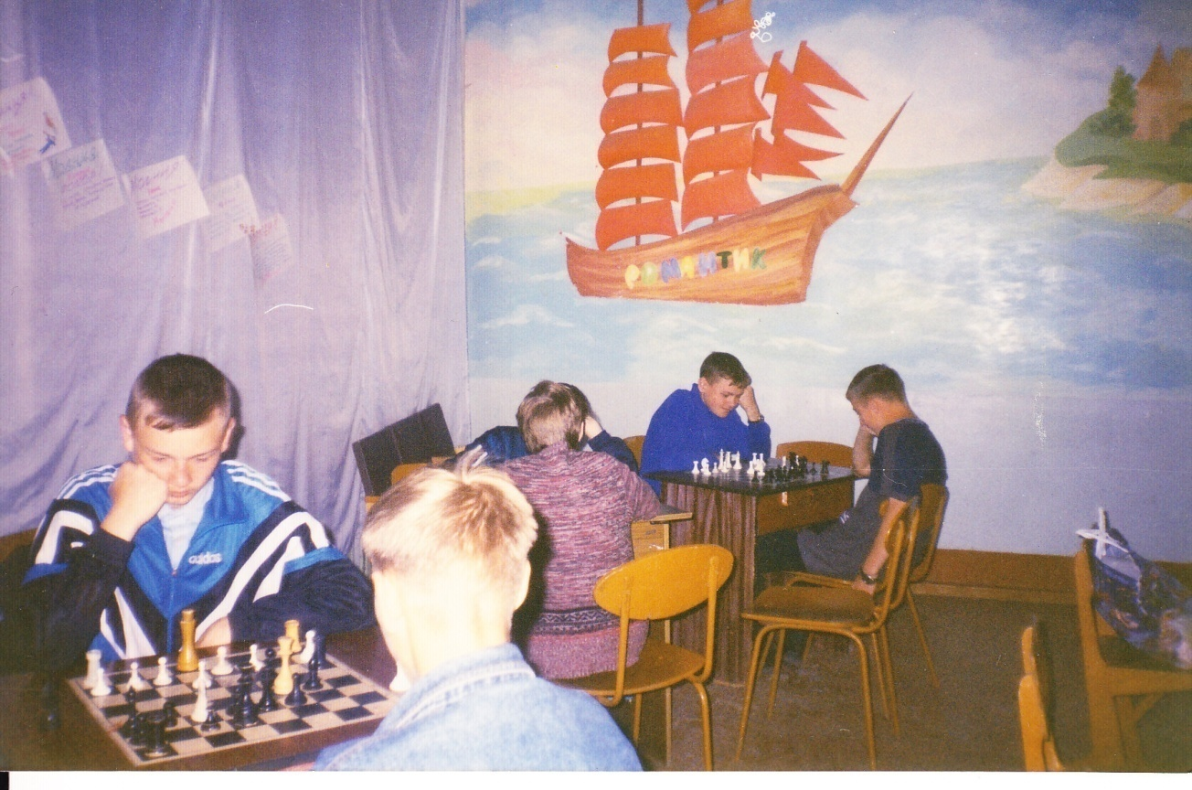
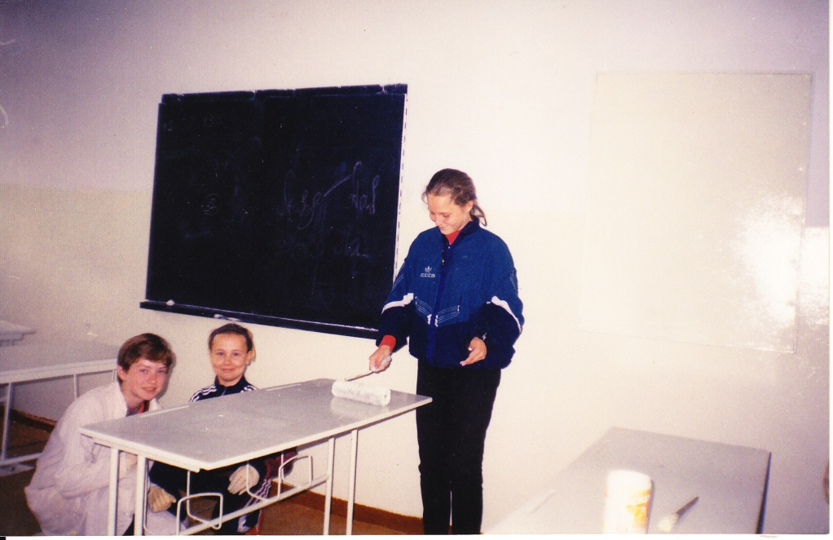
В штабе лагеря

Демидюк Ира, Терпугова Надя, Огородникова

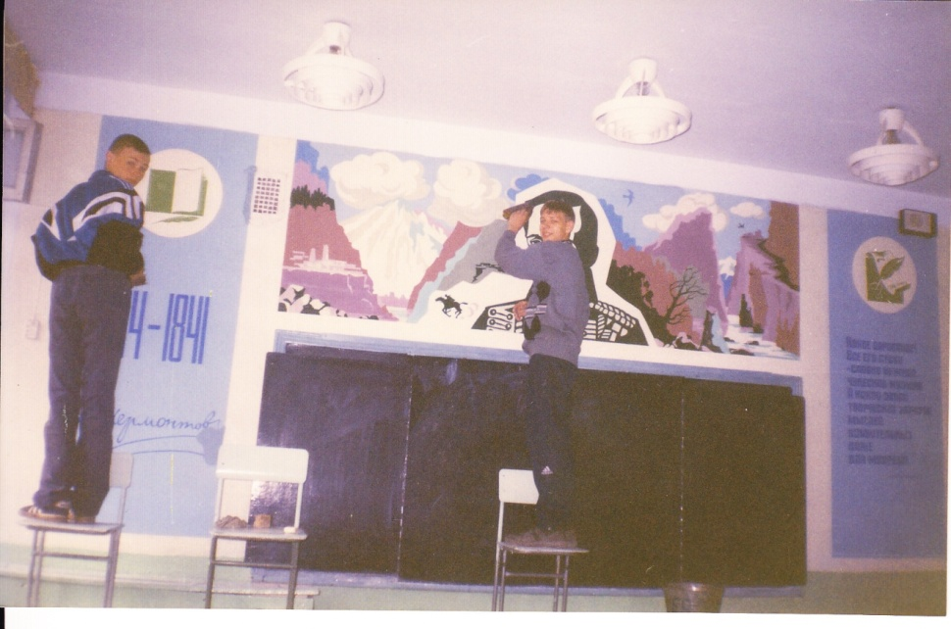
Подготовка кабинета литературы к новому учебному году

2000 год
Руководитель ремонтной бригады - Заворохина Н.Г.
Организатор досуга- Шилова И.А.
Виды работ: высадка цветочной рассады,
прополка клумб,
покраска панелей

2001 год
Руководитель ремонтной бригады - Заворохина Н.Г.
Организатор досуга- Шилова И.А.

2002 год
Руководитель ремонтной бригады- Третьяков А.Г.
Организатор досуга- Шилова И.А.

Трудовой отряд

работает от центра развития и молодёжной биржи труда
Режим работы:
9.00- линейка
9.05.- 13.00- трудовые дела
Отдых через каждые 45 минут
13.00- отрядные дела

Виды работ
- благоустройство территории
- * высадка рассады цветов
- * прополка и полив цветов
- * подготовка кабинетов к покраске
- * покраска кабинетов

2003 год
Бригадир - Шилова И.А
Руководитель трудовой бригады - Заворохина Н.Г..
Бригадиры: Резник Р.М., Тропина И.Г.

2004 год
Трудовая бригада- Шилова И.А
Бригадиры: Третьяков А.Г., Знаменщикова Г.Д., Бабурина Н.В.
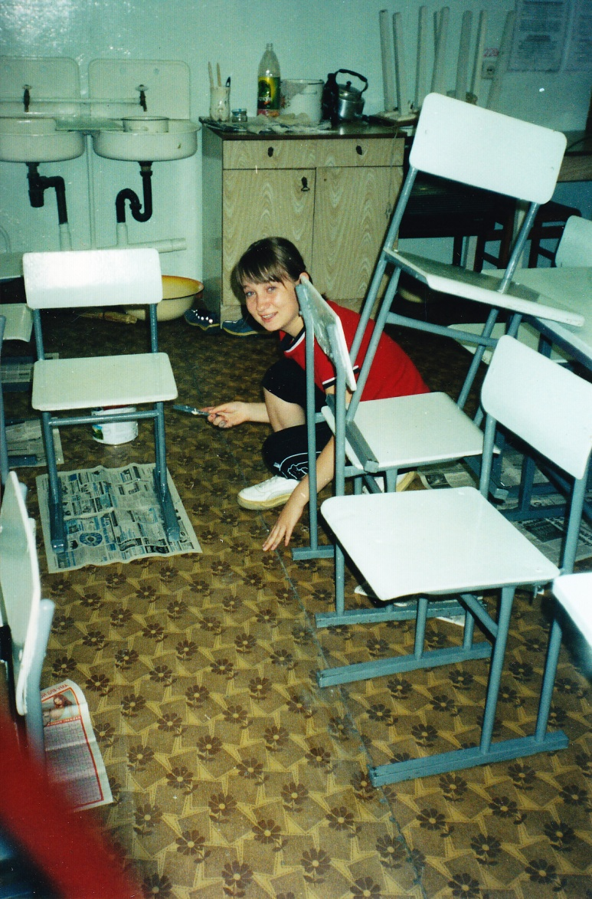
Покраска стульев и парт

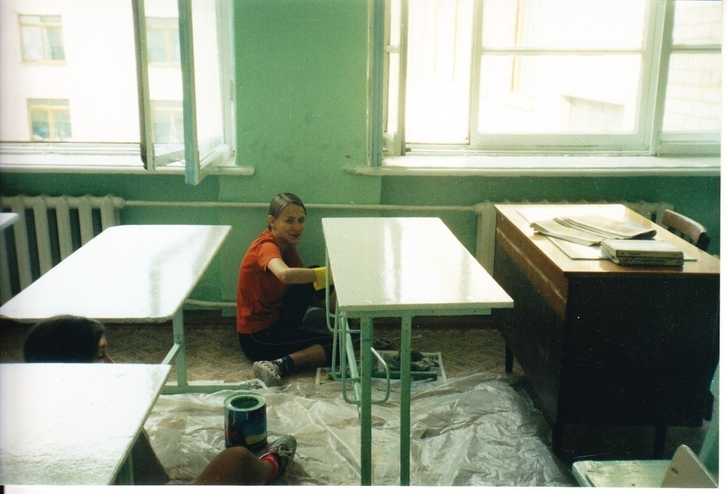
Прокопцева Анна красит парт.

2005 год
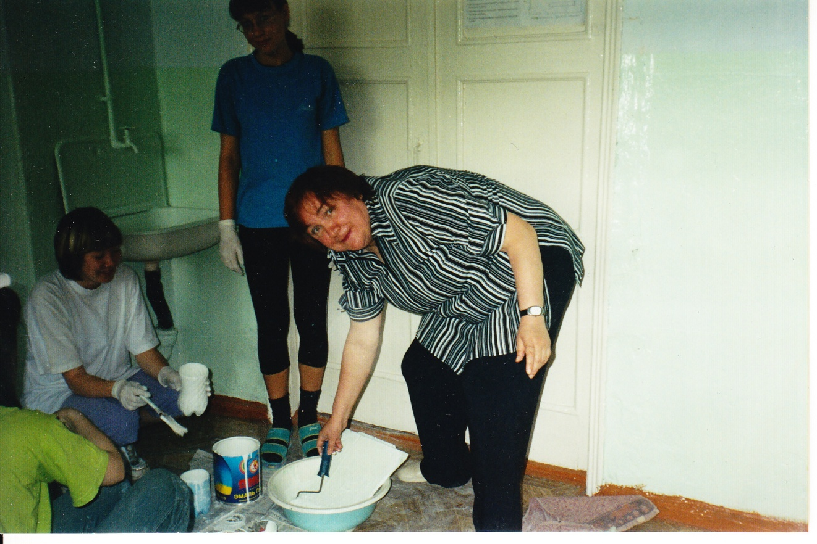
Покраска кабинетов. Учитель- бригадир- Шелковникова Лидия Ивановна

2006 год
Трудовая бригада- Шилова И.А
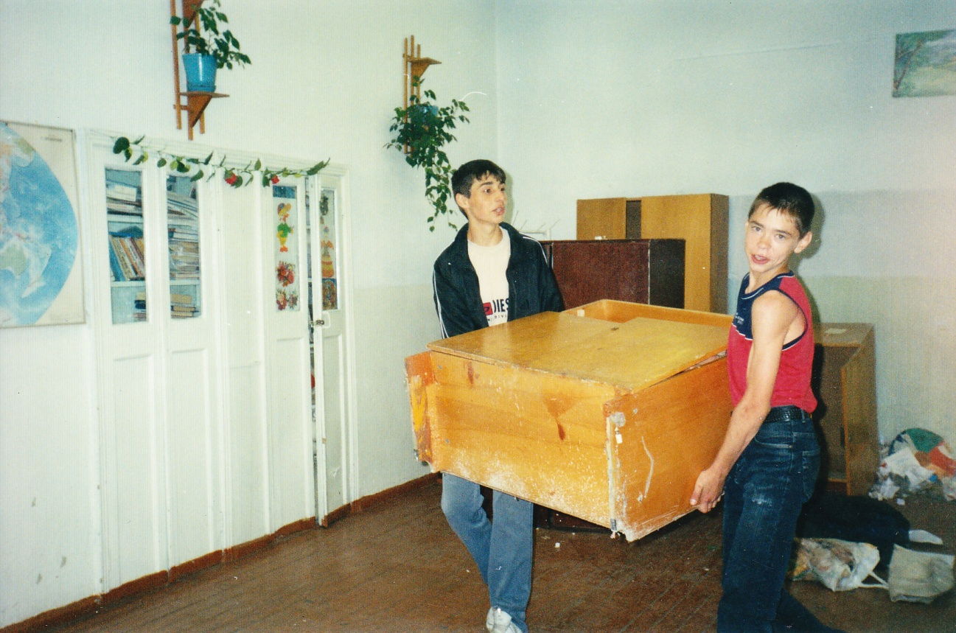
Воспитатели: Филимонова Н.В., Картавенкова Л.Л.

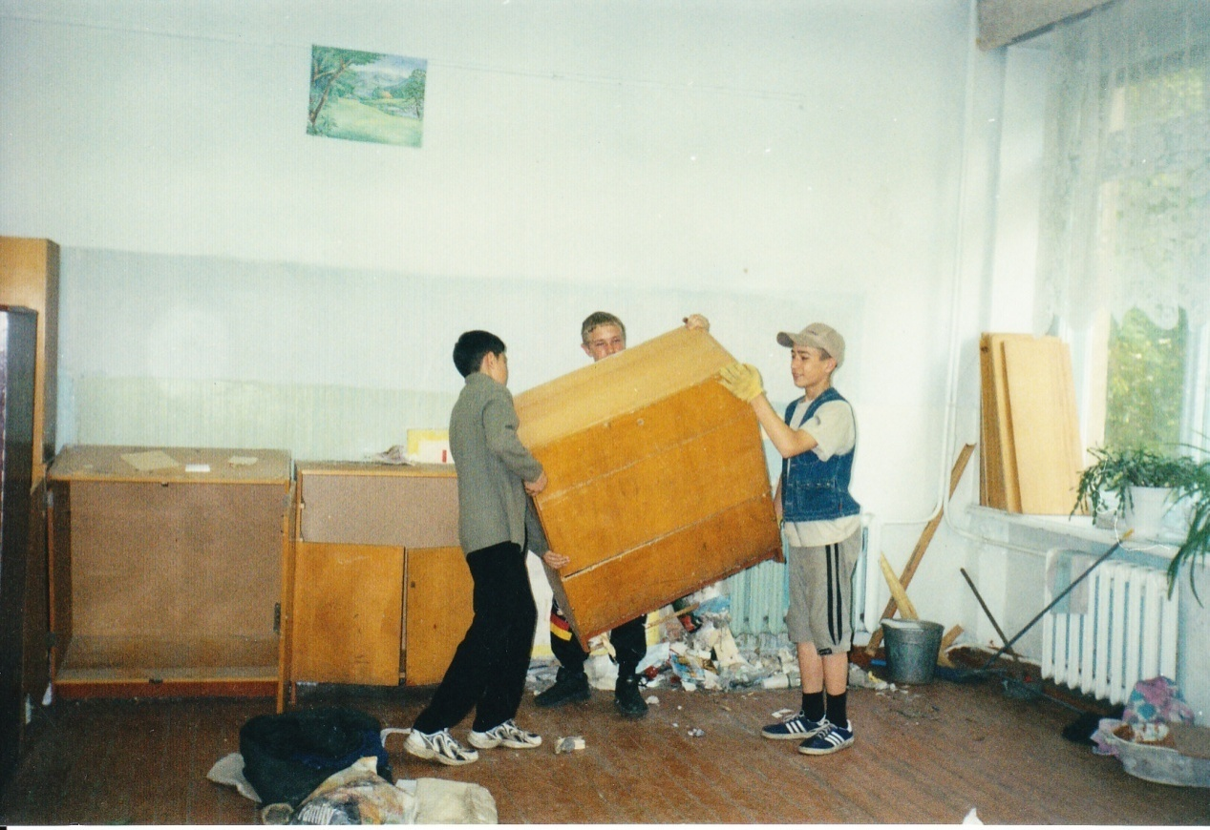
Подготовка школы к ремонту

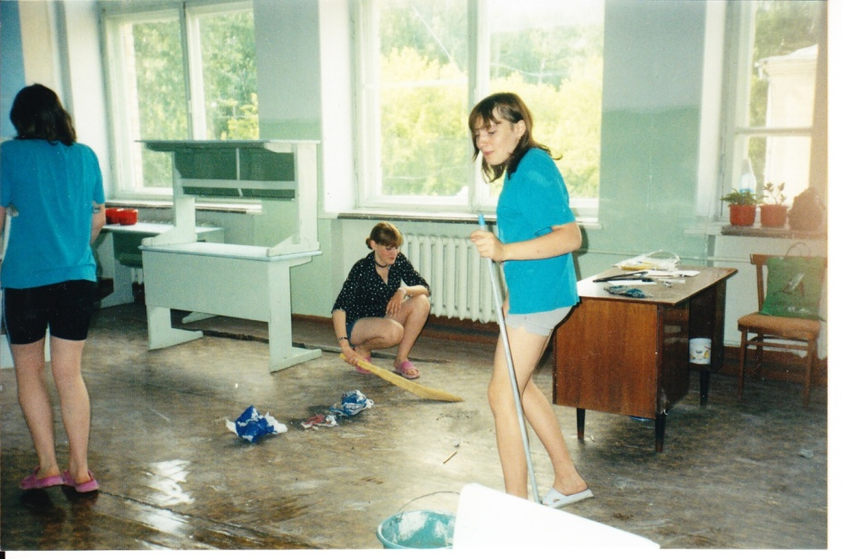

Лучший боец отряда Казакова Анна была награждена поездкой в Египет

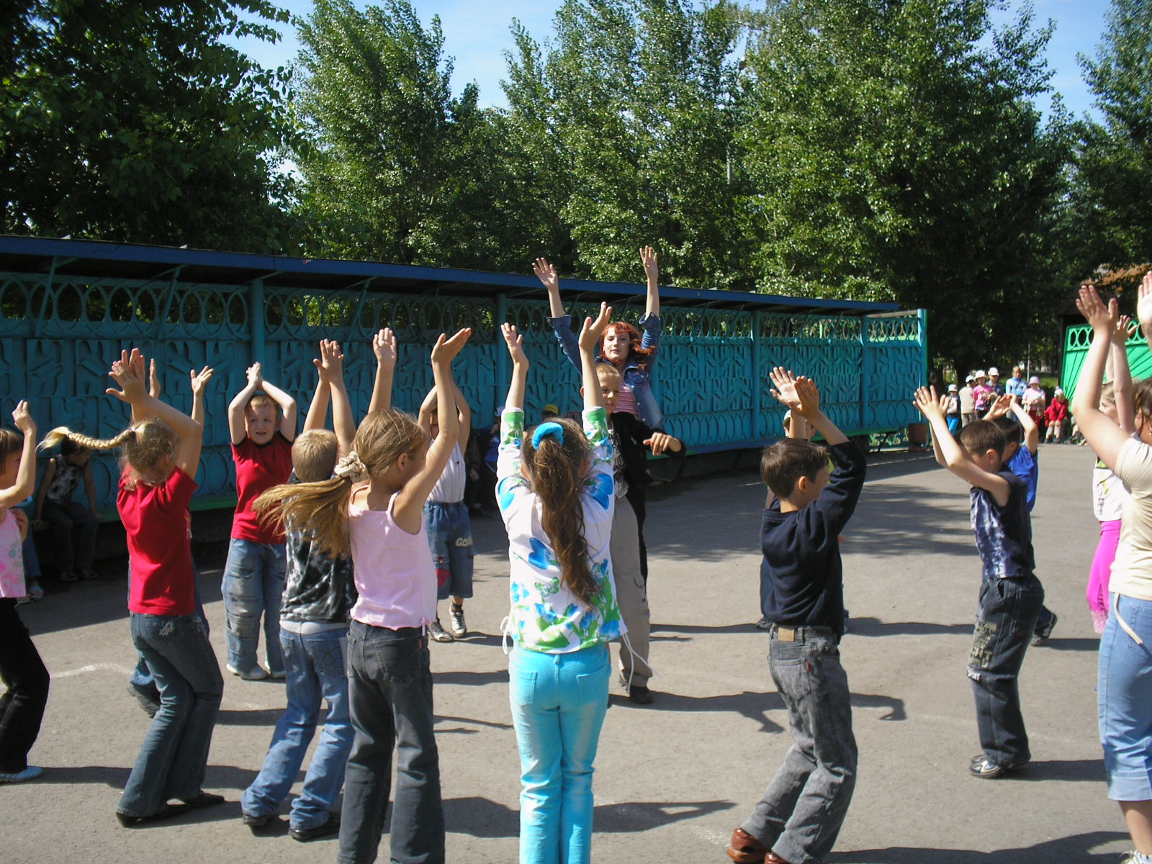
В отряде работают вожатые
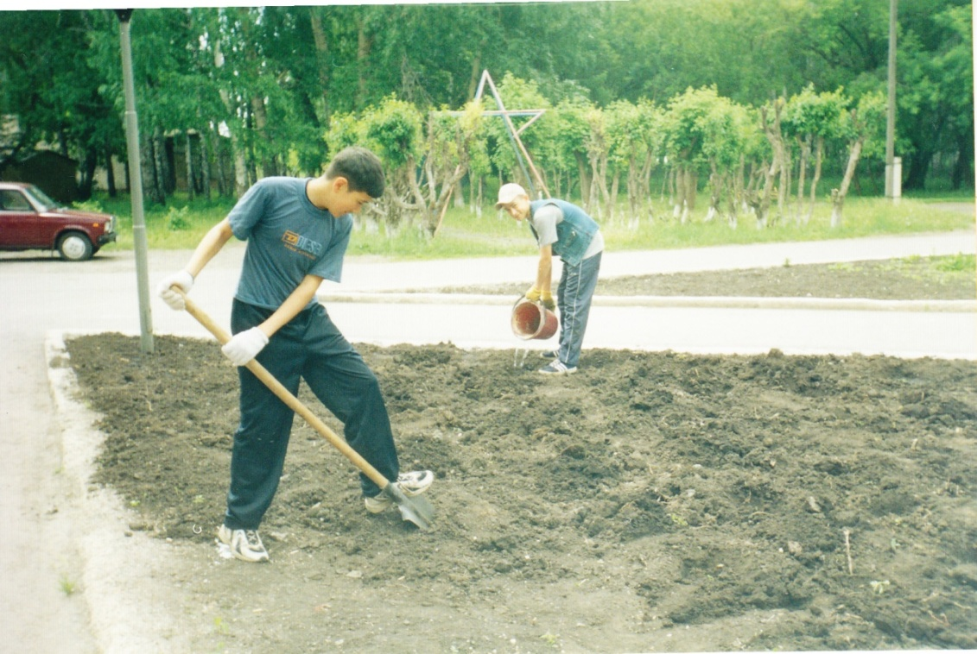
Мальчики подготавливают землю для высадки рассады цветов.

2007 год
Руководитель трудовой бригады- Шилова И.А.
Воспитатели - Третьяков А.Г., Кузеев А.Г.
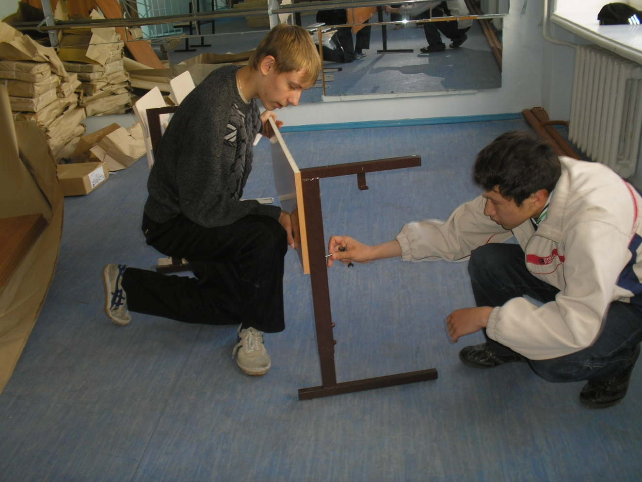

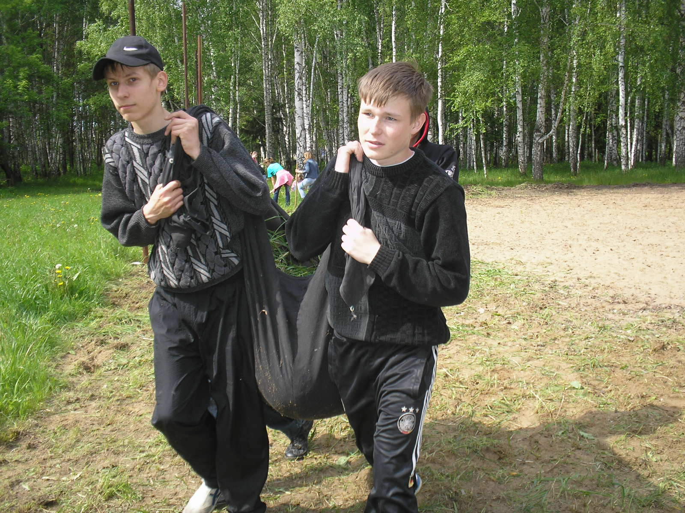

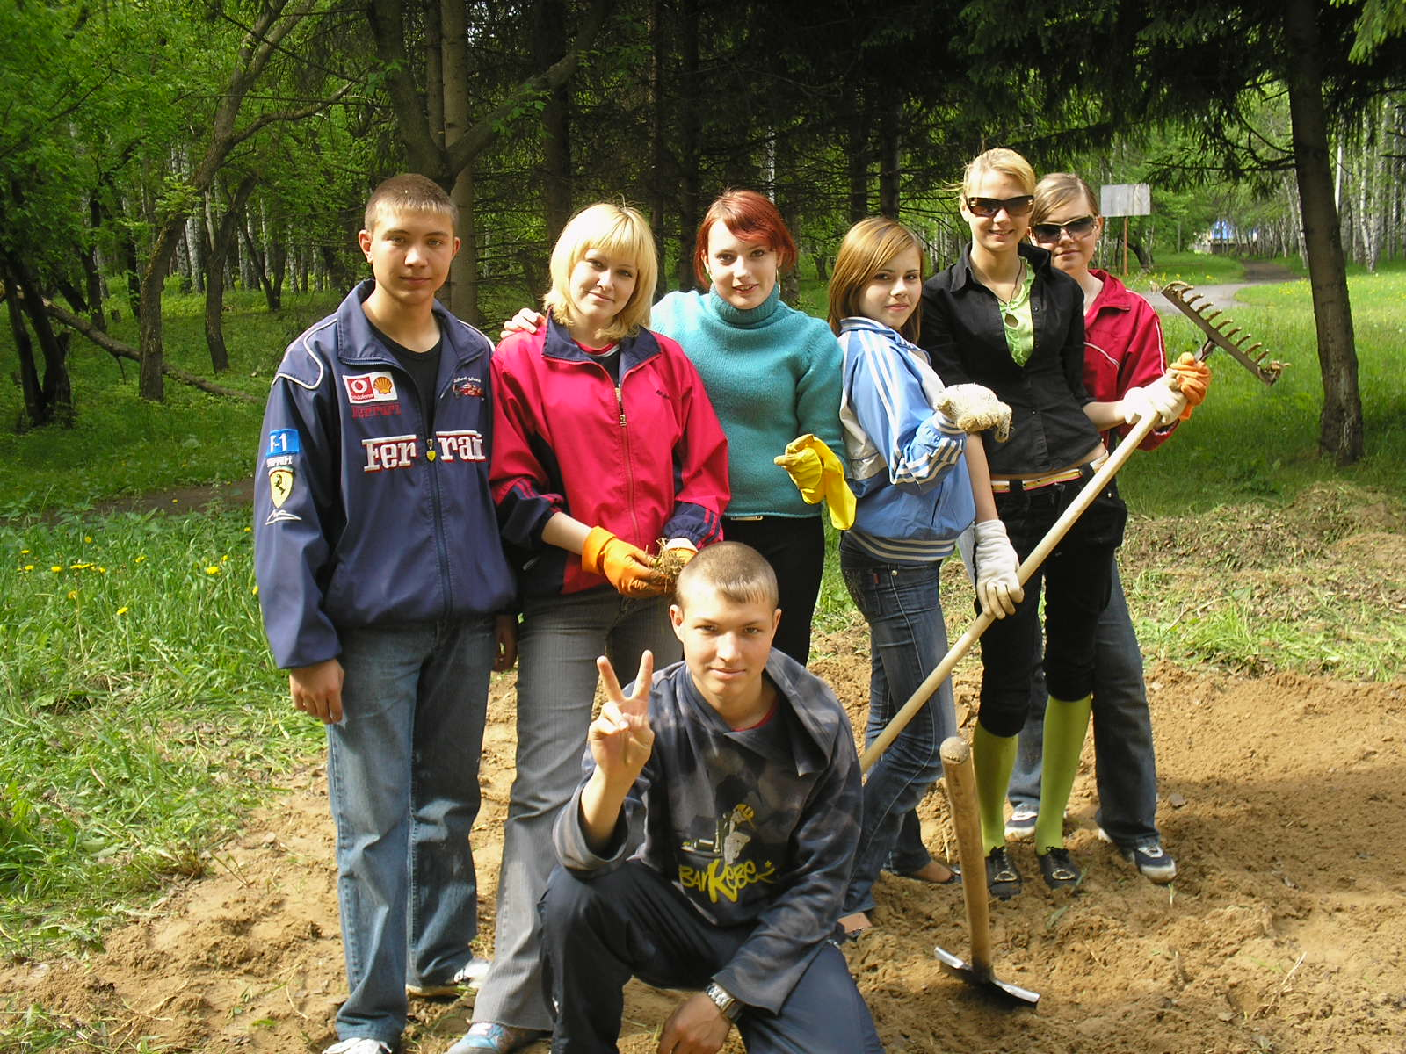

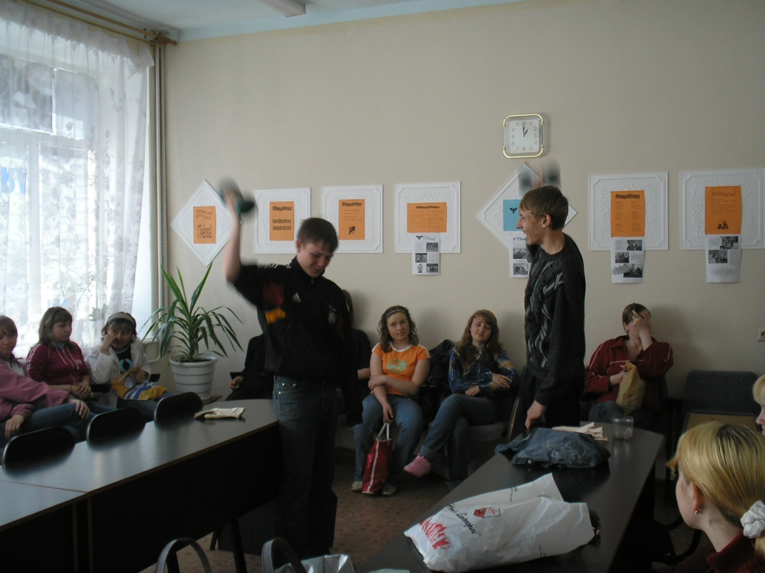
Труд и отдых рядом живут

2008 год
Руководитель трудовой бригады- Шилова И.А.
Воспитатели - Третьяков А.Г., Филимонова Н.В., Мельникова Т.А., Картавенкова Л.Л.

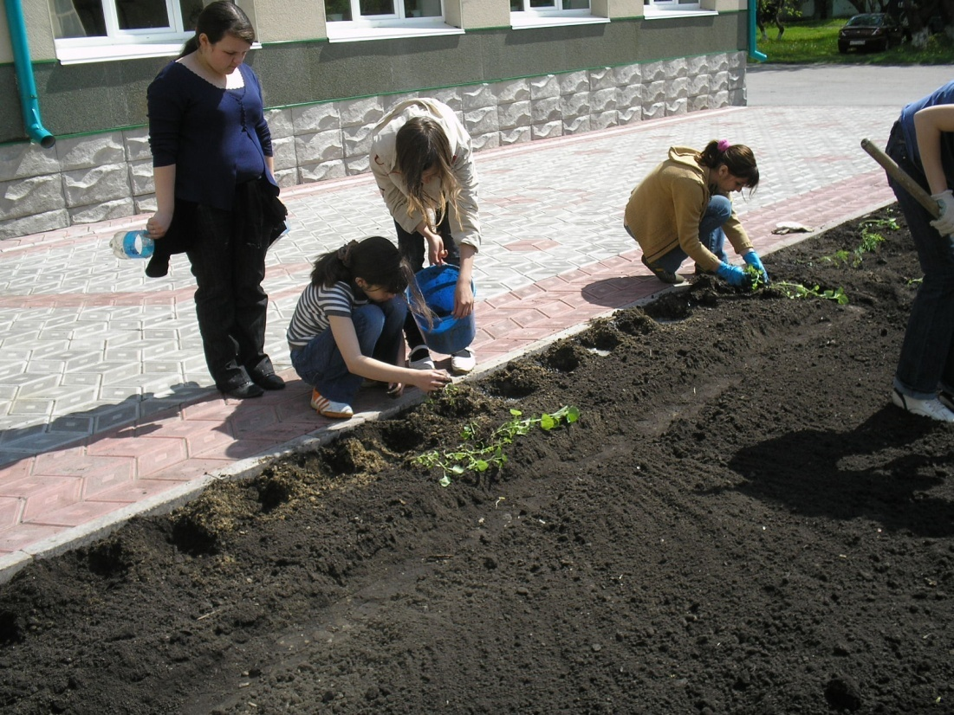
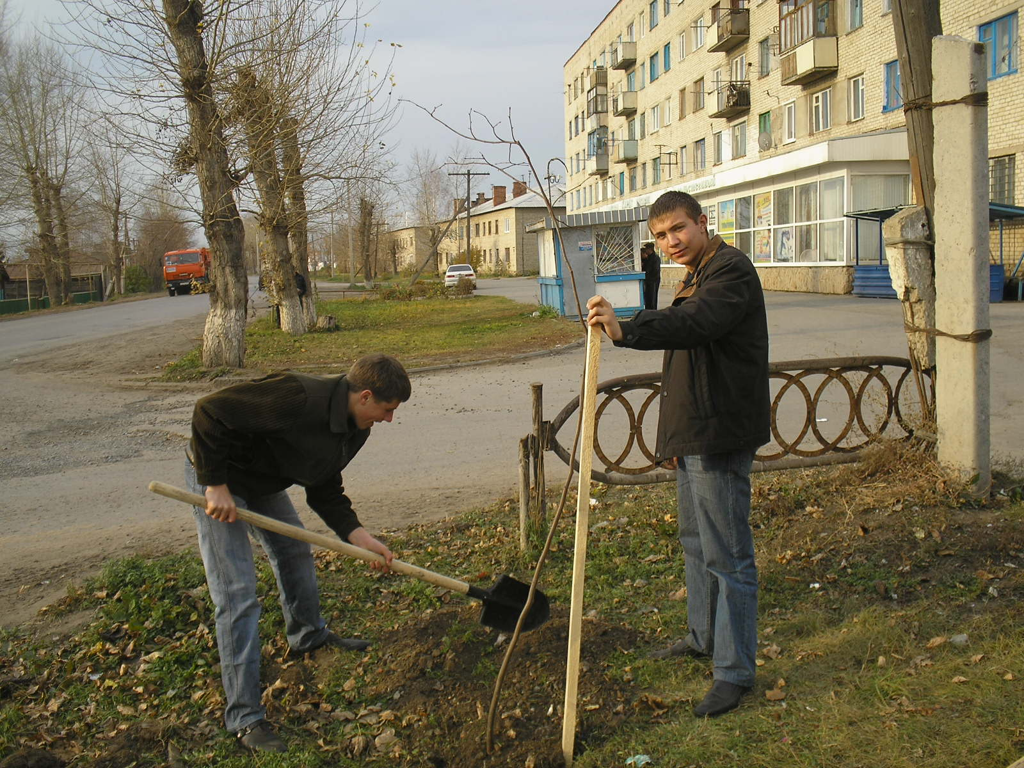
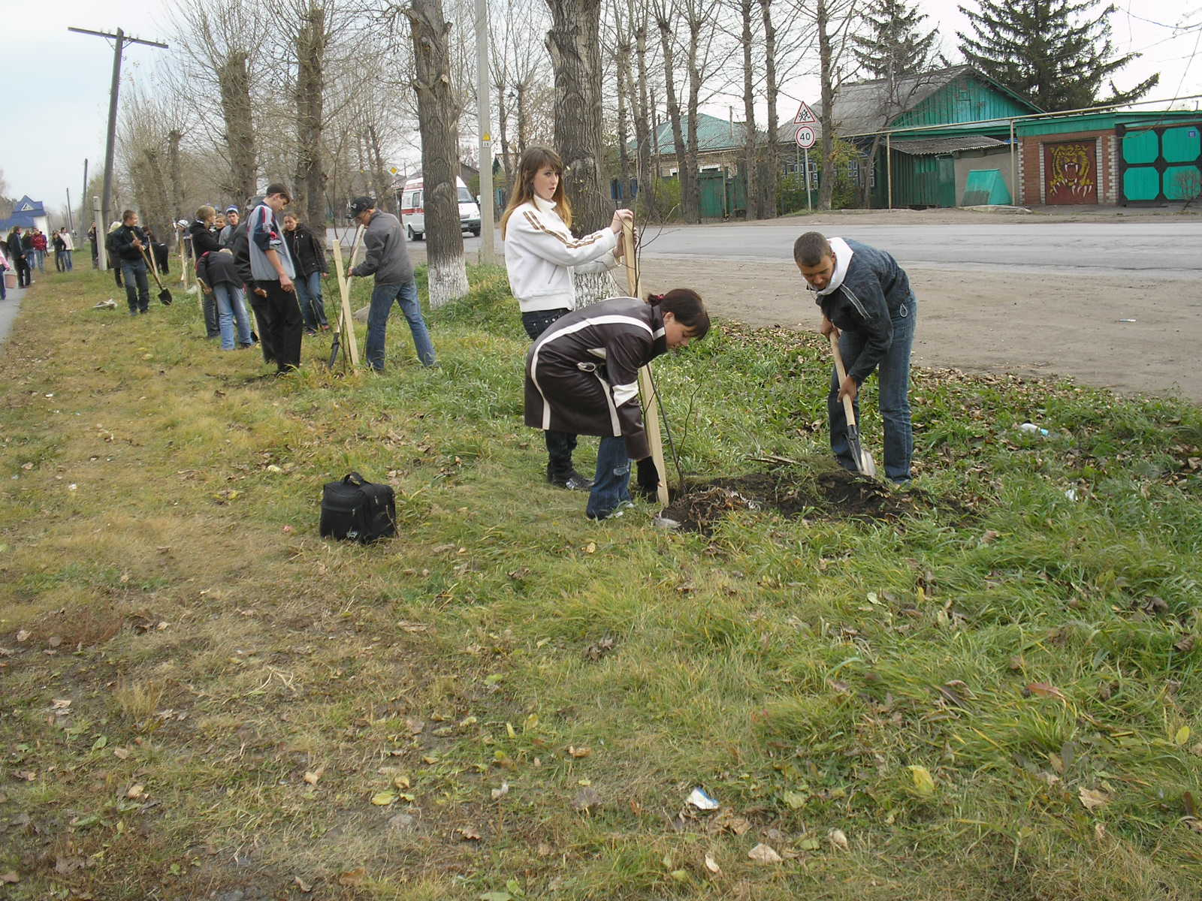
Высадка липовой аллеи на ул. Казанской

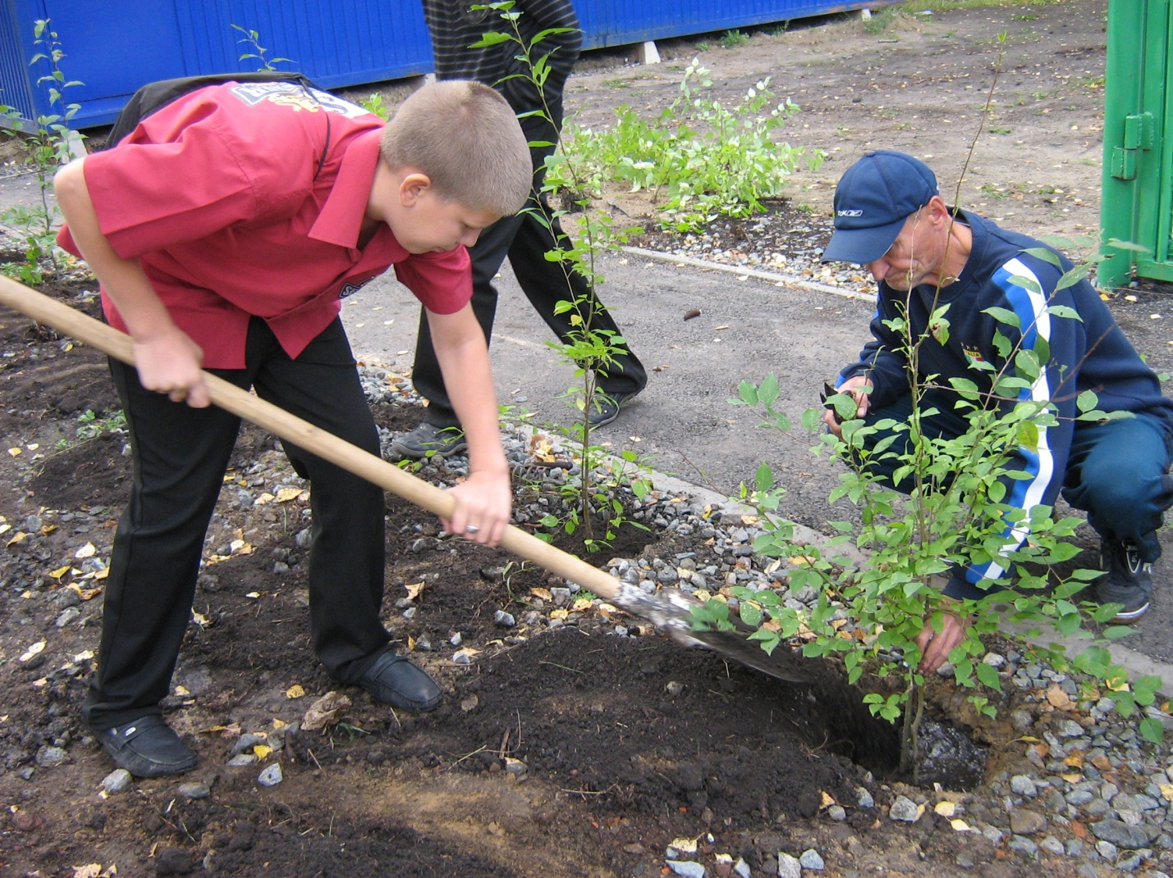
Высадка яблоневой аллеи
Карамышев С.П., Бадрызлов Толя

2009 год
Руководитель бригады – Шилова И.А.
Воспитатели:Артемова Т.И., Заворохина Н.Г., Жуковская И.Ф., Тарицына Т.В.

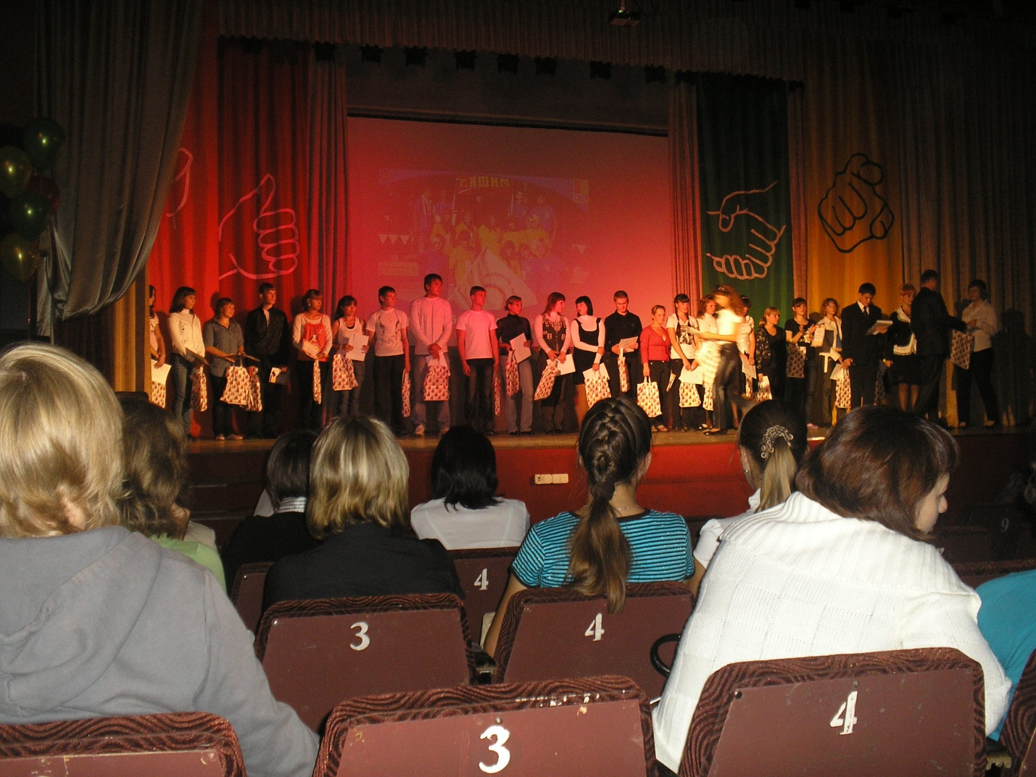
Фестиваль «Трудовое лето»
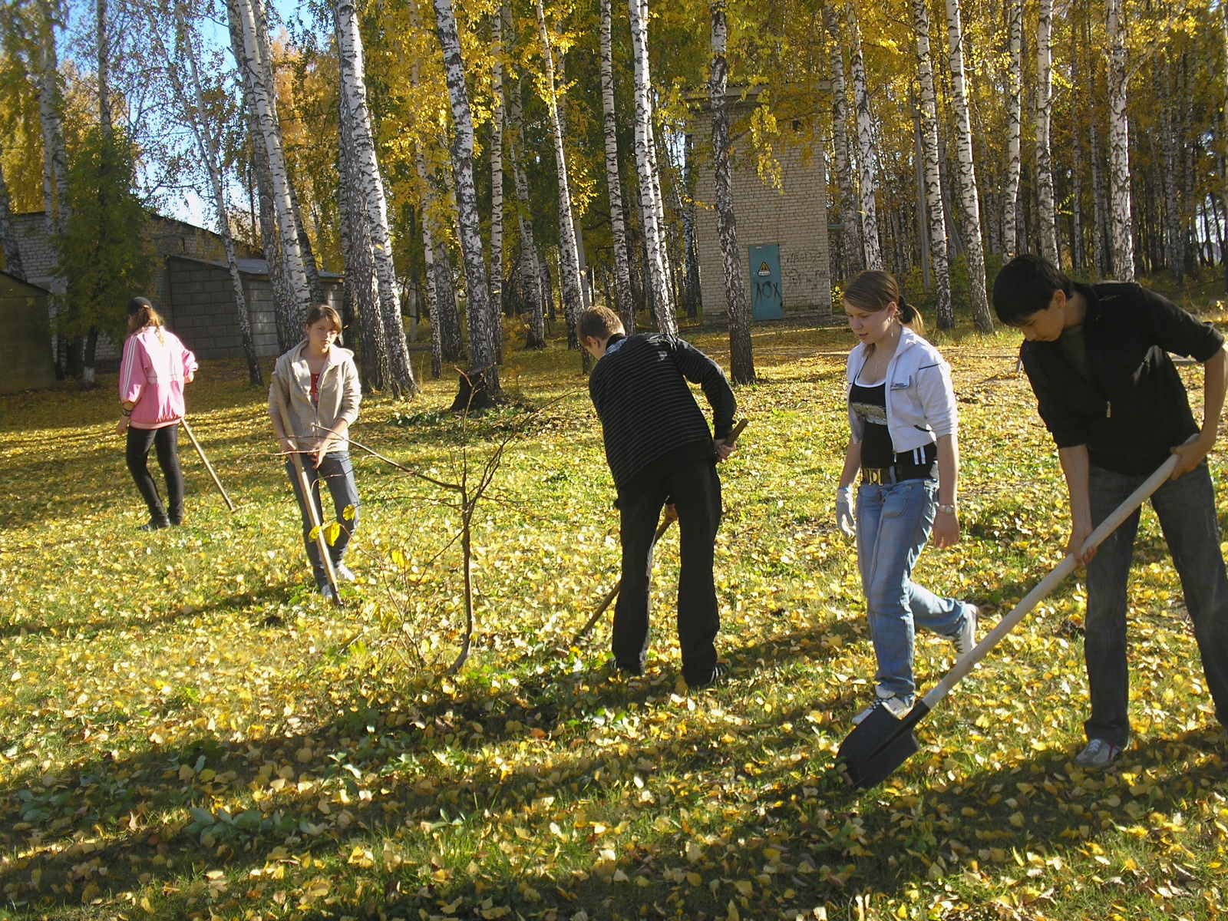
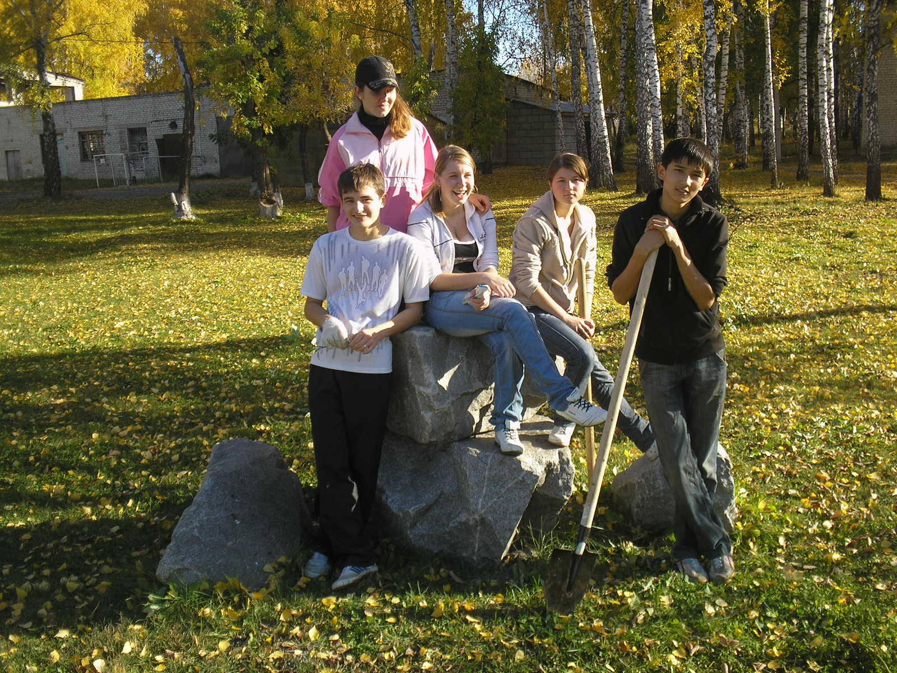
Трудовая бригада работала в осенние месяцы
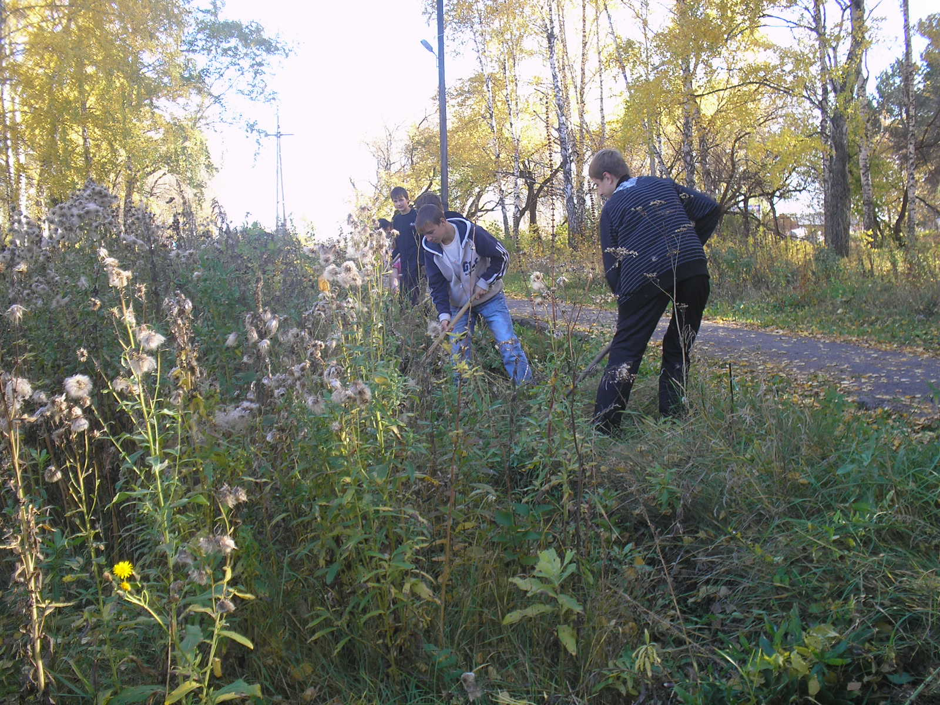

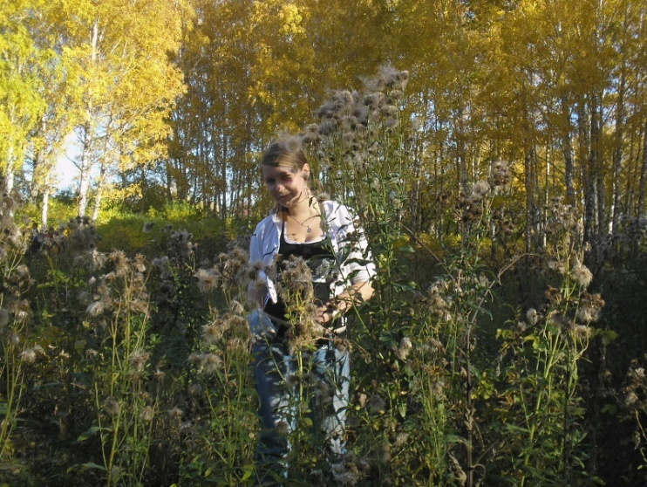

2010 год
Руководитель бригады – Шилова И.А.
Воспитатели: Заворохина Н.Г., Тарицына Т.В., Картавенкова Л.Л.
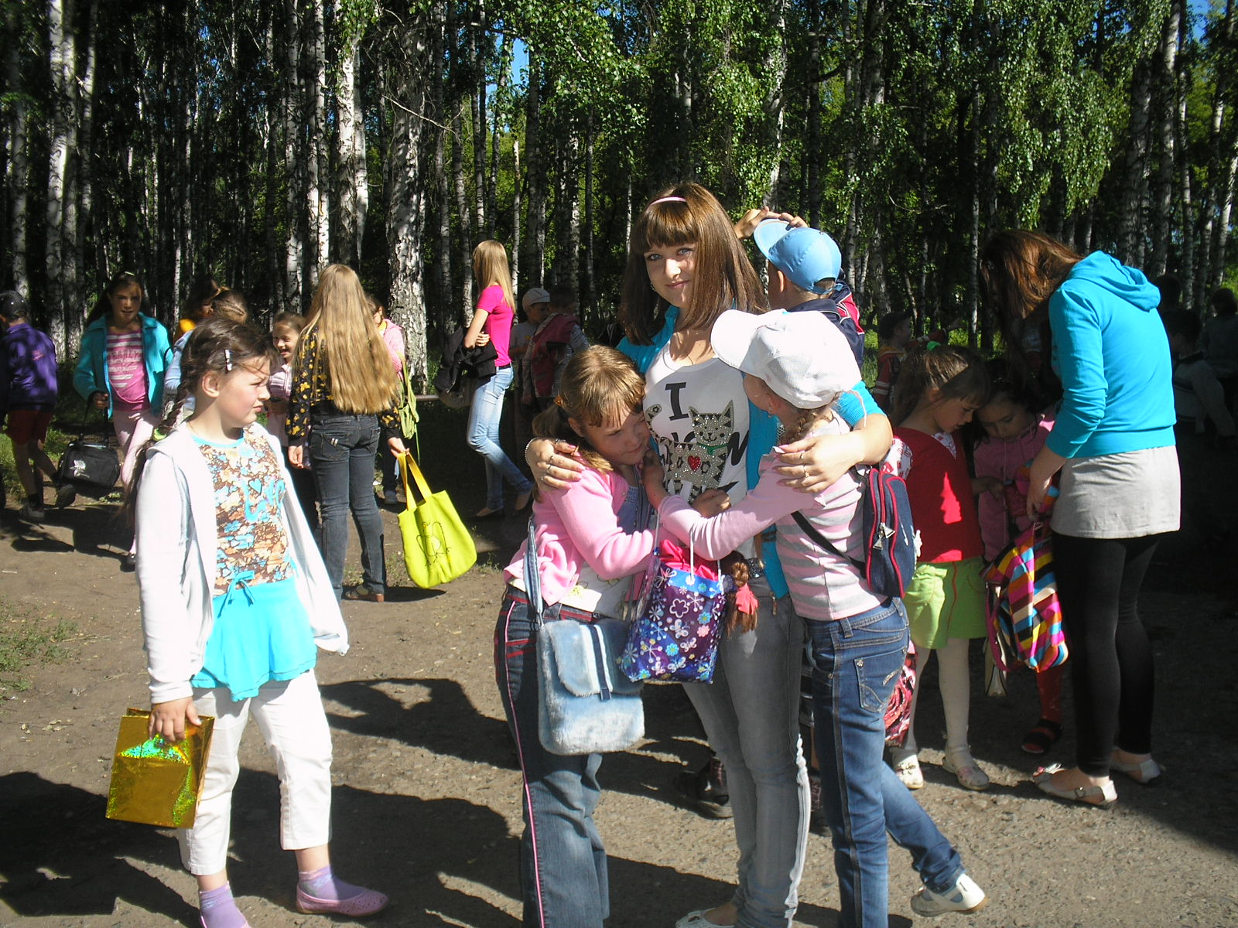
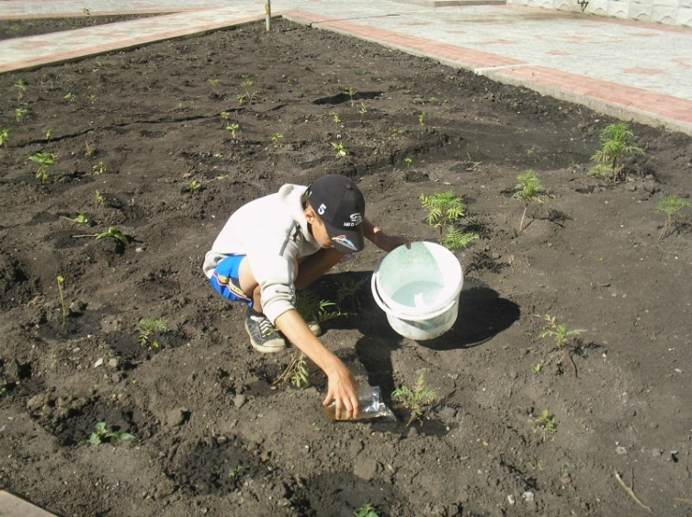
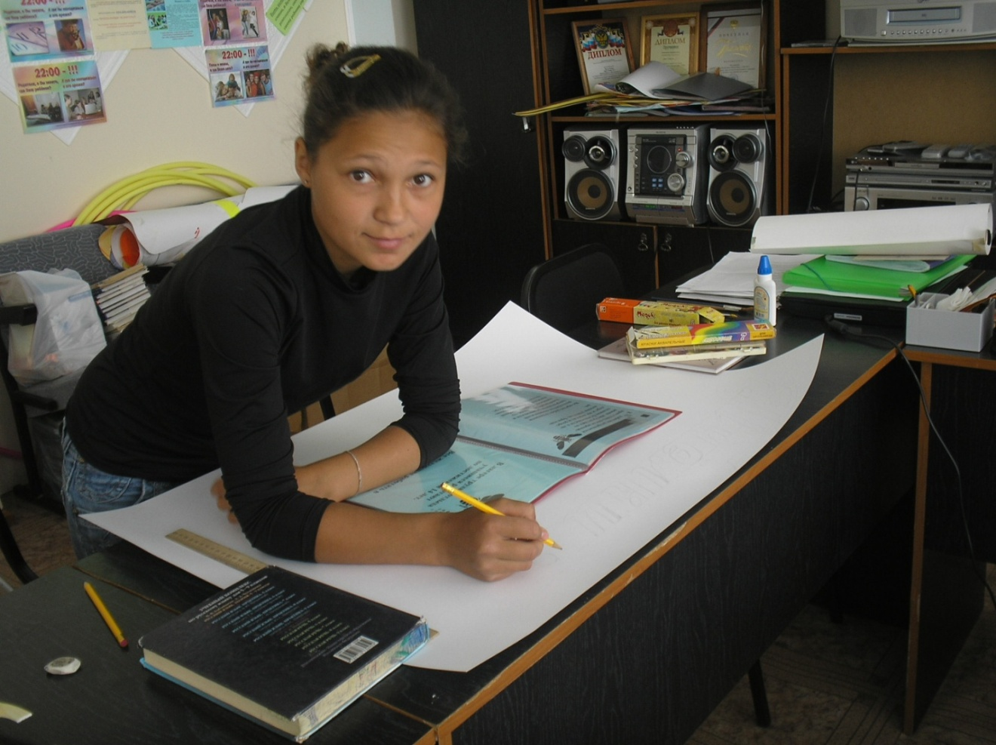

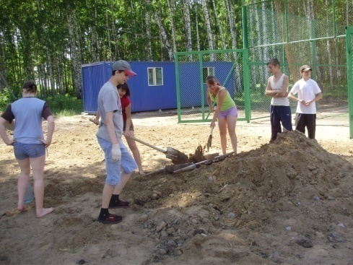
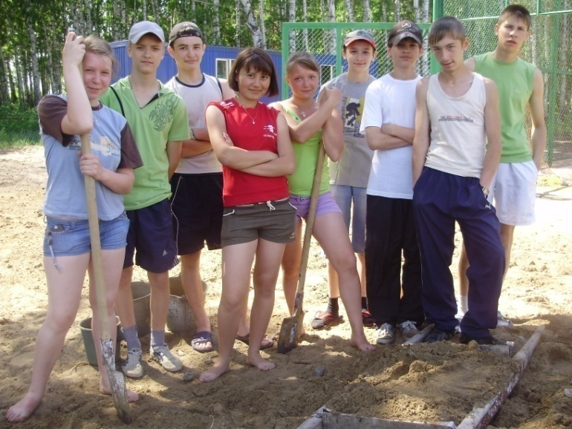
2011год
Руководитель бригады Шилова И.А.- июль, Тарицына Т.В.-июнь
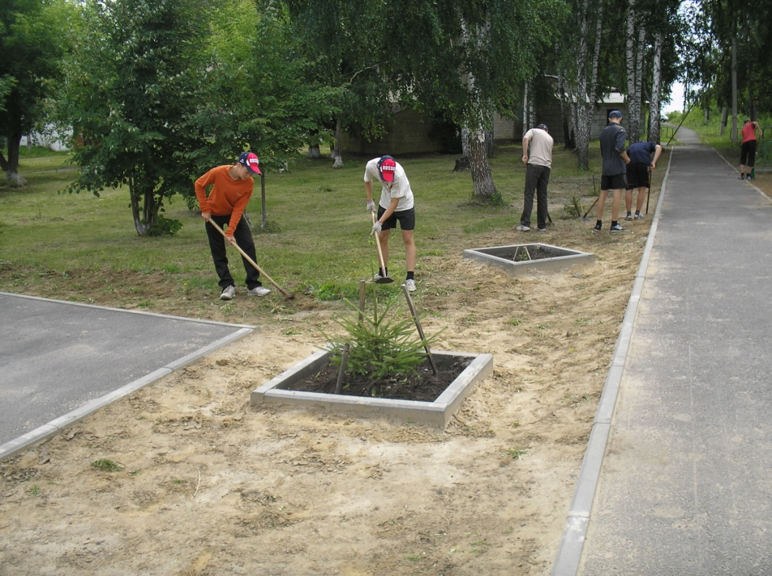
Полем аллею
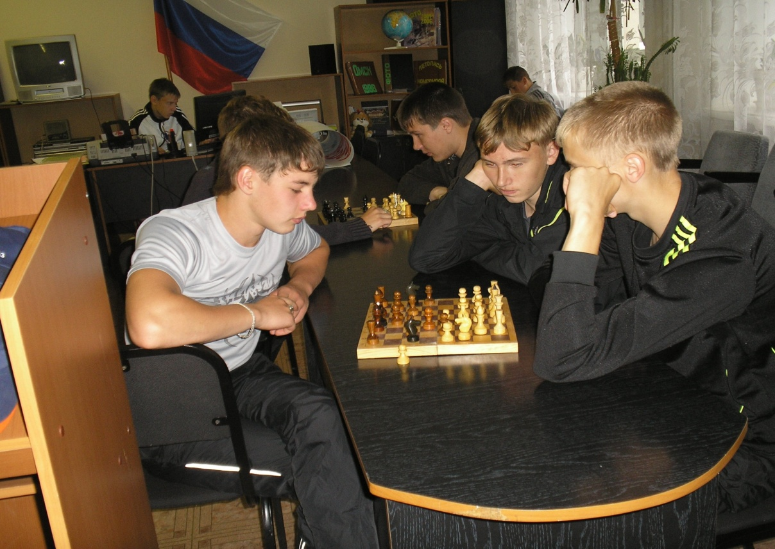
Играем в шахматы

2012 год
Руководитель трудовой бригады – Шилова И.А.
Воспитатель - Заворохина Н.Г.
2013 год
Руководитель трудовой бригады- Шилова И.А.- июль, Черных Н.А.- июнь
Бригадиры- воспитатели - Жуковская И.Ф., Протопопова М.О.
Виды работ- прополка травы, высадка цветов, полив цветов
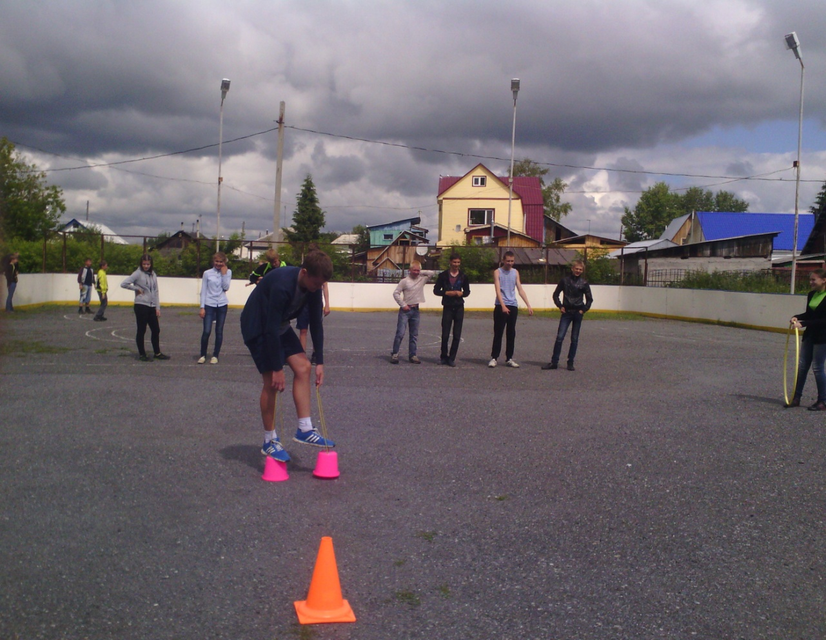
После работы проводятся соревнования, конкурсы, викторины.

